คำแนะนำในการใช้ สื่อ neuroanatomy

- เพื่อให้สามารถดูภาพที่ประกอบในเนื้อหาส่วนที่เป็นคำบรรยายได้เหมาะสม แนะนำให้ตั้งความละเอียดของจอคอมฯ ให้เป็น 1366 x 768 ดังภาพที่ 1. ก่อน
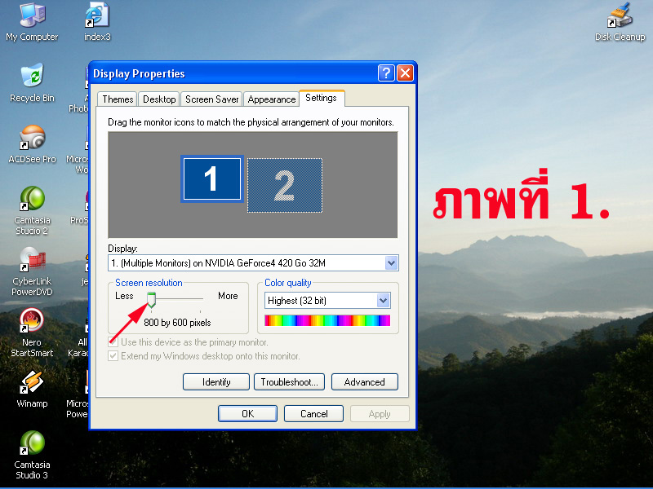

- เปิด folder : Anatomy-neuro ขึ้นมา แล้วมองหา file : NeuroI.html (HTML Document) ใน folder : Anatomy-neuro ดังภาพที่ 2.
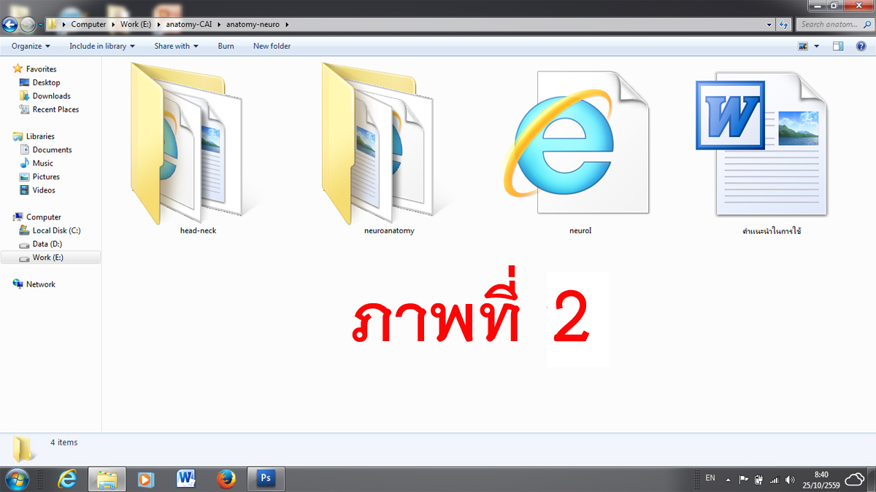
- ให้ทำการ double click ที่ file : NeuroI.html (HTML Document) เพื่อเปิดโปรแกรม
- เมื่อเปิดโปรแกรมขึ้นมาแล้วจะได้หน้าแรกดังภาพที่ 3.
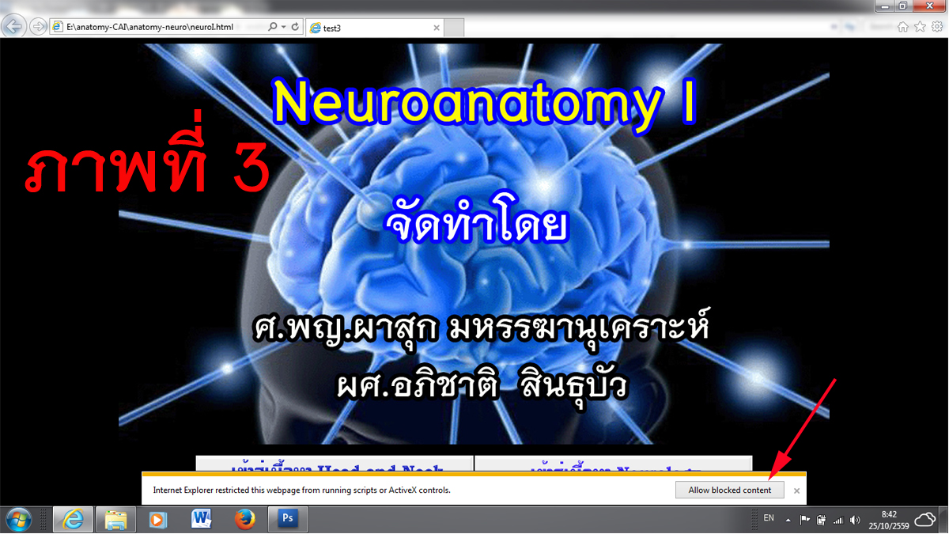
- ในส่วนเนื้อหาที่เป็นคำบรรยาย หากในคอมพิวเตอร์ไม่มีโปรแกรม flash player โปรแกรมจะถาม To help protect your security……..ดังภาพที่ 5. ให้ใช้ mouse ชี้ที่แถบ ดังภาพที่ 3. แล้วคลิ๊ก
- เมื่อคลิ๊กที่ Allow blockeg content…. แล้วจะได้ ดังภาพที่ 7. ให้คลิ๊ก Yes หลังจากนั้นจะสามารถใช้โปรแกรมได้ตามปกติ…
